Omvårdnad - Sugning av luftvägar

Revideringar i denna version
240526 Mindre textrevidering

Syfte
Beskriva indikationer och utförande av sugning av övre och nedre luftvägar på intensivvårdspatienter.

Bakgrund
Sugning av patientens luftvägar utförs för att avlägsna sekret så att luften ska få fri passage ned till lungorna. Hur ofta luftvägarna ska sugas beror på mängden sekret. Luftvägarna ska endast sugas rent vid behov. Med rätt sugteknik blir sugningen skonsam och snabb.

Arbetsbeskrivning

Sugning av övre luftvägar
Sugning i övre luftvägar omfattar näsa, munhåla och svalg, det vill säga ovanför struphuvudet.

Indikation:
- Borttagande av sekret som patienten inte kan avlägsna själv
- Hörbara och synbara tecken tex ansträngd andning med indragningar och/eller gurglande läte från luftvägarna
- Kännbara vibrationer över patientens bröstkorg

Försiktighet vid sugning i svalg, eftersom det finns risk för att utlösa vagusreflex som kan framkalla låg puls, illamående och eventuellt kräkning.

OBS! En patient med skallbasfraktur, likvorläckage via näsa eller ansiktsfrakturer skall ej sugas via näsan.

Utrustning
- Sugejektor kopplad till sugflaska
- Sugslang med reglage
- Steril sugkateter (Fr 12 vit – FR 14 grön, kort eller lång)
- B 6-skål med kranvatten

Tillvägagångssätt
- Tillämpa basala hygienrutiner och använd visir.
- Kontrollera att sugkraften på sugejektorn är inställd på max 10 kPa.
- Informera patienten.
- Anslut steril sugkateter på sugslangen.
- Placera fingret på slangreglaget och sug med en försiktig roterande rörelse i munhålan, under tungan, mellan kinden och tandraden, avsluta med svalget. Vid svårighet att suga via munnen går det att suga via näsan med en tunnare, helst böjd sugkateter. För in sugkatetern längs näshålans golv utan sugtryck och skapa sugtryck på vägen ut. Sug med en försiktig roterande rörelse. OBS se undantag ovan.
- Begränsa sugningen till max 10 sek.
- Dra handsken över den använda sugkatetern innan den kastas.
- Spola igenom sugslangen med kranvatten från sugskålen.
- Stäng sugen och placera sugslangen i avsedd hållare.
- Dokumentera på dygnsjournalen/ i CCC att sugning är utförd.

Sugning av sekret ovan kuff
- Kontrollera kufftryck innan sugning i extralumen.
- Aspirera regelbundet i extralumen för att hålla svalget fritt från sekret. Använd spruta 5-20 ml och sug försiktigt utan för starkt undertryck. Dokumentera mängd på dygnsjournalen/ i CCC.
- Kontrollera kufftryck efter sugning.

Vid negativt resultat
- Injicera luft (1–2 ml) via extralumen för att åtgärda eventuellt vacuum.
- Injicera 2-5ml Natriumkloridlösning 9 mg/ml via den extralumen.
- Prova att aspirera på nytt.
- Kontrollera kufftryck efter genomförd sugning.

Sugning i nedre luftvägar
Sugning i de nedre luftvägarna omfattar luftstrupe och luftrör, vanligtvis via nasal eller oral tub, trakealkanyl eller öppet stoma vid laryngektomi.

Indikation
Vid sugning i nedre luftvägar är det viktigt att suga på strikt indikation för att undvika att lungan ”faller ihop”. Vid PEEP ≥ 10 bör man vara extra återhållsam med sugning i nedre luftvägarna.

- Hörbara och synbara tecken tex ansträngd andning med indragningar och/eller gurglande läte från luftvägarna
- Kännbara vibrationer över patientens bröstkorg
- Om patienten är ansluten till respirator kan ett ökat luftvägstryck/minskade volymer vara tecken på sekret i luftvägarna.
- För att avgöra behovet av sugning kan man även titta på tryck- eller flödeskurvans utseende på respiratorn. Om den nedre delen av kurvan är sågtandsformad kan det tyda på sekret i tuben, se bild 1.

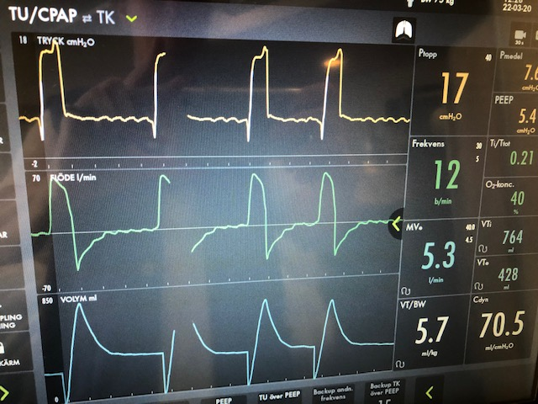
Bild 1

Utrustning
- Sugejektor kopplad till sugflaska
- Sugslang med reglage
- Steril sugkateter (Fr 10 svart, Fr 12 vit, Fr 14 grön). Förslag på storlek, 7-ans tub Fr 10 svart sugkateter, 8-ans tub Fr 12 vit sugkateter.
- B6- skål med vatten

Tillvägagångssätt
- Tillämpa basala hygienrutiner och använd visir.
- Kontrollera att sugkraften på sugejektorn är inställd på max 26 kPa.
- Informera patienten.
- Anslut steril sugkateter på sugslangen. Använd lång sugkateter till oralt eller nasalt intuberade patienter. NIVA och PIVA använder kort sugkateter till tracheostomerade patienter.
- Mät upp sugdjupet på sugkatetern, det bör i allmänhet vara vid trachealtubens eller trachealkanylens spets.
- Tryck på ”frånkoppling/sugning” på respiratorn för att preoxygenera och för att respiratorn inte ska stå och blåsa luft.
- Arbeta aseptiskt och behåll renhetsgraden på sugkateterns spets genom att inte vidröra spetsen.
- För ner sugkatetern utan sugkraft (inget finger på slangreglaget) i tuben eller trachealkanylen. Vid användning av trakealkanyl med innerkanyl så sker sugning av luftvägar vanligtvis genom den.
- Placera fingret på reglaget vilket startar sugkraften. För sugkatetern uppåt genom att rotera mellan tumme och pekfinger då det minskar risken att katetern suger fast.
- Begränsa sugningen till max 10 sek.
- Anslut patienten till respiratorn.
- Dra handsken över den använda sugkatetern innan den kastas.
- Upprepa sugningen om resultatet ej är tillfredsställande, använd ny sugkateter.
- Spola igenom sugslangen med kranvatten från sugskålen.
- Stäng sugejektorn och placera sugslangen i dess hållare.
- Dokumentera att sugning är utförd på dygnsjournalen/ i CCC.

Kunskapsöversikt
Vårdhandboken

Granskare/arbetsgrupp
Ann-Sofie Brandén, instruktör CIVA, område 5 AnOpIVA SU/S
Charlotta Börjesson, instruktör CIVA, område 5 AnOpIVA SU/S
Linda Lejon instruktör NIVA, område 5 AnOpIVA SU/S
Fredrik Klasson, Patientsäkerhetsansvarig undersköterska CIVA, område 5 AnOpIVA SU/S
Lena Johansson, Sektionsledare, CIVA, område 5 AnOpIVA SU/S

